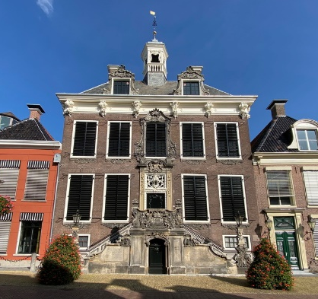

Correctie Openbare Marktconsultatie
Inzake het Programma van eisen

  - Gemeente Súdwest-Fryslân
Als voorbereiding op de aanbesteding Vervanging Financiële applicatie
  - (SWF 25155)

De volgende eisnummers komen te vervallen:

- TS3
- TS5
- TS11
- TS12
- TS18
- TS95

